# windows 注册表的应用

1. 增加右键菜单

这种菜单会出现在所有的文件选项上，如下图中的“用notepad++编辑...”

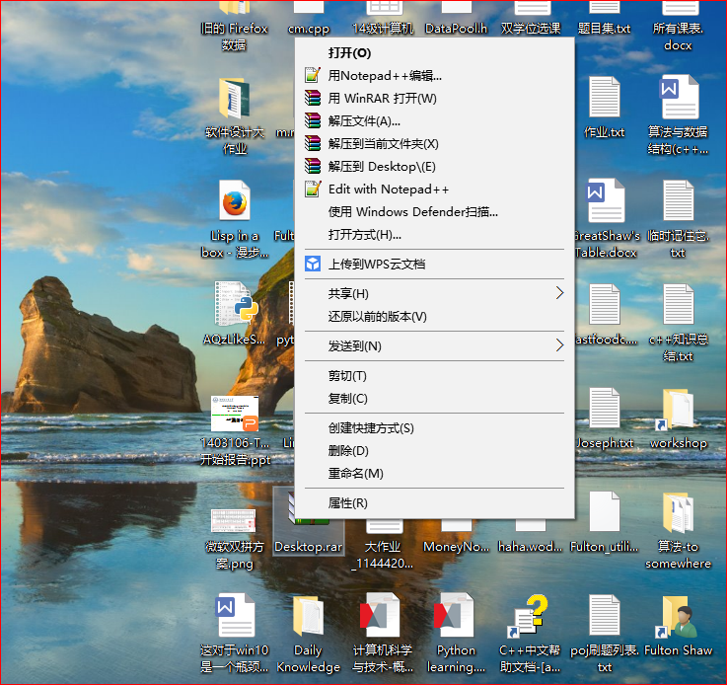

添加这种菜单的方法是：（参考http://timourrashed.com/how-to-fix-shellexecute/）

在注册表中HKEY_CLASSES_ROOT\*\shell下添加

OpenWithNotepad (任意名称)

{

默认值：名称

icon: 执行文件完整路径

}

------- Command

{

默认值：执行文件完整路径

}

注：windows10 截图有以下几种方法： 1.win+r运行snippingtool 2. Win+prtsc

1. 删除右键菜单

参考：<http://jingyan.baidu.com/article/86112f13342b64273797879c.html>

用于任何文件的上下文选项位于“HKEY_CLASSES_ROOT\*\shellex\ContextMenuHandlers”中，删除其中每一项就意味着去除一项菜单。

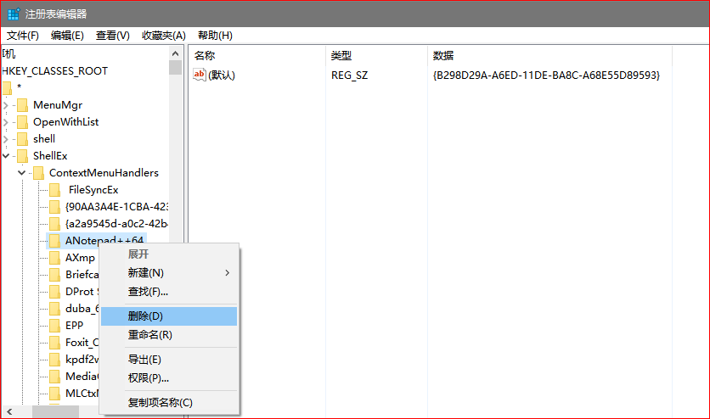

经过上面的操作，菜单“Edit with Notepad++”不复存在

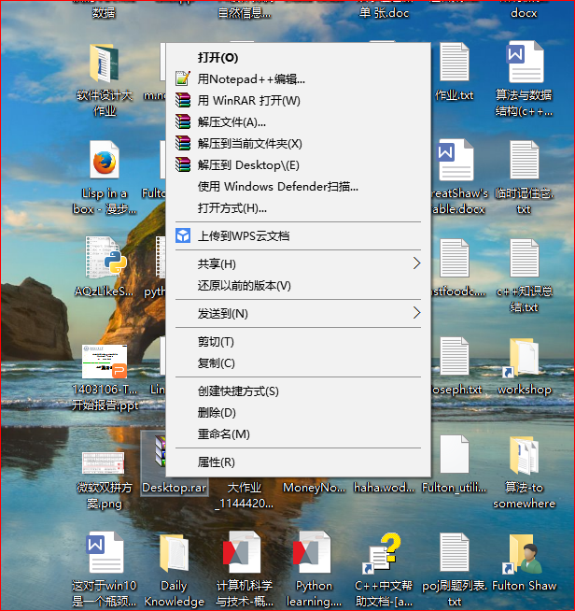

## 开机启动管理

1. 运行msconfig

## 屏幕截图

运行snippingTool，选择延迟即可截图

## 系统信息总览

msinfo32

## Windows ms系列命令

mspaint mrsa(远程帮助）msconfig msinfo32 msiexec（windows installer） mstsc（远程桌面连接）

winver（系统版本） write（写字板）

gpedit（组策略管理，高级设置）

regedit

charmap（字符映射表）

cliconfg（SQL Server客户端工具）

certmgr（证书管理工具）

cleanmgr（磁盘清理）

credwiz（备份证书）

compmgmt（计算机管理）

control（控制面板）

dccw（显示器调整）

desk.cpl(屏幕分辨率）

osk（屏幕键盘）

magnify（放大镜）

mmc（控制台）

ncpa.cpl（网络连接管理）

netplwiz（账户控制）

optionalfeatures（windows功能增删）

services（服务）

slui（windows密钥激活）

stikynot（便签程序）

sysdm.cpl(系统属性）

appwiz.cpl（程序卸载）

# Dos命令

shutdown /t 3600 （关机命令）

powercfg （Dos版的电源管理）： powercfg -h off %关闭休眠功能

net（net share 为共享管理，还有其他命令）

chkdsk（磁盘检查，在有文件出现错误时，可以使用/F选项修复）

rundll32（运行dll中的函数）：rundll32 user32.dll,LockWorkStation 锁定计算机

eudcedit（造字程序）

eventwr（事件查看）

diskmgmt（磁盘管理）

firewall.cpl(防火墙）

iexpress（木马捆绑工具）

logoff（注销）

main.cpl（鼠标管理）

netstat（端口检查）

nslookup（域名查询）